**ANÁLISIS Y VISUALIZACIÓN DE GRAFOS USANDO REALIDAD VIRTUAL**

**Proponente: Dr. Luis Fernando Gutiérrez Preciado, ITESO,** [lgutierrez@iteso.mx](mailto:lgutierrez@iteso.mx)

1. **Descripción general del proyecto propuesto**

En muchas aplicaciones y negocios resulta de gran interés analizar los objetos y sus relaciones, estas pueden ser modeladas a través de grafos. Algunos ejemplos pueden ser: las redes sociales (twitter, Facebook), los sistemas de recomendaciones (Netflix, Amazon), las redes de conocimientos (sistemas de publicaciones científicas, google knowledge graph), entre muchas otras aplicaciones.

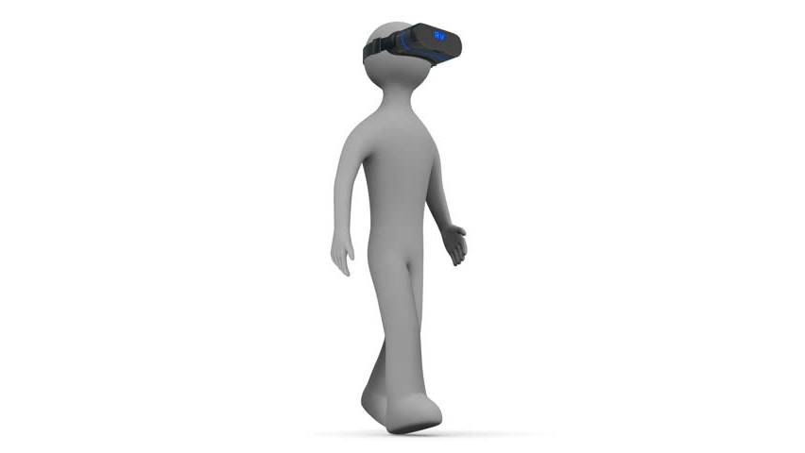Sin embargo, muchas veces la información es demasiada y las herramientas para realizar consultas resultan limitadas debido a que no permiten apreciar de una forma amigable la información con la que se trabaja. Además, para poder realizar consultas se requiere de un experto que domine la sintaxis del lenguaje de consultas para grafos. Por otro lado, podría resultar más práctico si pudiéramos “ver” o “tocar” la información de modo que podamos indagar y encontrar las relaciones que se esconden a las consultas típicas.

El objetivo de este proyecto es desarrollar una herramienta interactiva en Unity junto con dispositivos de realidad virtual (HTC Vive + controles o Oculus rift) que permita desplegar en un ambiente 3D un grafo de miles de nodos. La herramienta tendrá una interfaz que permita la fácil navegación en el ambiente, la selección de nodos o enlaces, la posibilidad de realizar filtros sobre el grafo, acercar o alejar el grafo, coloreado de nodos y relaciones según la categoría, etc.

1. **Vinculación o Colaboración**

Vinculación con el laboratorio interdisciplinario Signa_Lab quien tiene proyectos relacionados al análisis de redes sociales y el equipo de realidad virtual.

1. **Asignaturas de la MSC relacionadas con el desarrollo del proyecto**

Principalmente:

Matemáticas avanzadas para computación, análisis y diseño de algoritmos, Bases de datos avanzadas.

Pero también ayudarían: programación gráfica, análisis de Información Masiva, Aprendizaje automático, Aplicaciones y servicios en la nube.

1. **Estudiantes participantes en la propuesta**

Para este proyecto pueden participar un máximo de 3 estudiantes.

Estudiante 1: Visualización de grafos y manipulación de forma interactiva en Unity con el HTC Vive.

Estudiante 2: Filtros (consultas) interactivas en Unity con el HTC Vive.

Estudiante 3: Interfaces interactivas en VR (darle significado a la información).

Los 3 estudiantes trabajaran en equipo, aunque cada uno con un objetivo diferente que abona al mismo proyecto.

**CV breve del proponente**

Doctor y maestro en Ciencias con especialidad en Ingeniería Eléctrica por el Centro de Investigación y de Estudios Avanzados (Cinvestav) del Instituto Politécnico Nacional (IPN) en la unidad Guadalajara. Ingeniero en Sistemas Computacionales por la Universidad Autónoma de Aguascalientes. En el 2009, realizó una estancia de investigación en el grupo de cómputo visual de Intel Guadalajara, donde trabajó con nuevas tecnologías de procesamiento paralelo. Del 2010 al 2011, hizo una estancia en el laboratorio de Visión Computacional en el ETH en Zúrich, Suiza.

Desde el 2013 trabaja como profesor investigador en el ITESO y, desde el 2015, coordina la Unidad Académica Básica de Ciencias Computacionales.

**Áreas de interés:**   
Aplicaciones de realidad virtual  
Computación gráfica  
Animación y simulación 3D  
Estructuras de aceleración  
Análisis de información estructurada y no estructurada